**MỤC LỤC**

PHẦN 1: ĐẶT VẤN ĐỀ

1.1 Lí do chọn đề tài 2

1.2 Câu hỏi nghiên cứu; Mục đích nghiên cứu; Đối tượng nghiên cứu 2

1.3 Nội dung nghiên cứu và phương pháp nghiên cứu 3

1.4 Những điểm mới và tính sáng tạo của đề tài 4

* 1. Tổng quan về các vấn đề nghiên cứu 4
     1. Giới thiệu về Fshare 4
     2. Getlink Fshare
     3. Tình hình nghiên cứu thuộc lĩnh vực đề tài trong nước và trên thế giới 9

PHẦN 2: TIẾN HÀNH NGHIÊN CỨU VÀ KẾT QUẢ NGHIÊN CỨU 9

* 1. Ngôn ngữ và tài nguyên 9

2.2 Mở máy chủ và xác định những lỗi có thể có 11

2.3 Thử nghiệm mở máy chủ và chia sẻ nguồn tài nguyên 13

2.3.1 Chuẩn bị máy chủ và mã nguồn để triển khai 13

2.3.2 Cài đặt những phần mềm cần thiết và triển khai máy chủ 16

2.3.3 Kiểm tra kết nối tới máy chủ và mức độ ổn định của máy chủ 16

KẾT LUẬN 17

TƯ LIỆU THAM KHẢO 17

**PHẦN 1: ĐẶT VẤN ĐỀ**

* 1. **Lí do chọn đề tài**

Xã hội ngày càng phát triển, con người ta sẽ càng có nhiều dữ liệu cần lưu trữ, từ hình ảnh, âm thanh, video cho đến tài liệu, và các tệp không thể xác định thể loại. Có nhũng người lưu trữ không quá nhiều, không có nhu cầu chia sẻ dữ liệu và có một bộ nhớ đủ để lưu trữ hết lượng dữ liệu đó thì không sao cả, nhưng với những người không có đủ điều kiện để bổ xung bộ nhớ hoặc có nhu cầu chia sẻ dữ liệu thì sẽ chọn các dịch vụ điện toán đám mây (Cloud Computing) để lưu trữ dữ liệu nhằm mục đích chia sẻ hoặc lưu trữ lâu dài

Thế giới có rất nhiều dịch vụ Cloud Computing như Google Cloud, Amazon Web Server, Microsoft Azure, IBM Cloud, Fshare.vn, 4share.vn,… Tất cả đều có dịch vụ miễn phí cả đời (Aways Free hoặc Free Tier) với giới hạn một điều gì đó. Ví dụ như Google Drive, một sản phần trong Google Cloud, một tài khoản miễn phí (Free) thường chỉ giới hạn với 15GB bộ nhớ. Người Việt Nam có cách để được nhiều dung lượng hơn như Bộ nhớ dùng chung từ một tài khoản giáo dục nào đó (Shared Drive for Education) với một đống các điều khoản ngặt nghèo cùng với nguy cơ có thể mất dữ liệu bất cứ lúc nào. Còn một cách khác, chính thống hơn một chút là Google Drive cho Giáo dục (Google Drive for Education) nhưng với chính sách mới của Google, những tài khoản đó chỉ không giới hạn dung lượng đến tháng 7 năm 2022 nữa thôi. Xét về những dịch vụ miễn phí, thì Fshare là một lựa chọn hoàn hảo để làm lựa chọn thay thế để lưu trữ dữ liệu với một bộ nhớ miễn phí lên tới 50GB, và hỗ trợ chia sẻ dữ liệu mà không cần đăng nhập (Chia sẻ ẩn danh – Anynomos Sharing).

Fshare miễn phí, điều khoản cũng không quá ngặt nghèo, bộ nhớ miễn phí tương đối lớn, nhưng với một người dùng miễn phí (Free) thì Fshare giới hạn tốc độ tải xuống đối với tệp có dung lượng lớn (từ 100MB/tệp trở lên) chỉ 100kb/s. Có nhiều cách để có thể tải Fshare với tốc độ tối đa, nhưng chỉ giới hạn 100MB/s (Max speed) như sử dụng phần mềm, công cụ (software, tool) của bên thứ 3 để có thể lấy được link tải Max speed, thường sẽ bắt trả phí hoặc giới hạn kích cỡ tệp tin và rất nhiều quảng cáo, gây rất nhiều phiền hà cho người dùng. Hoặc ta sẽ phải tự trả phí cho Fshare để mua Download code (Mã tải xuống) thường có giá từ 5.000VND đến 15.000VND với 5 đến 15 lượt tải xuống trong vòng 24 đến 48 tiếng hoặc mua Vip Fshare với giá 5.000 VND/ngày.

Từ hơn 10 năm trước, cộng đồng tin học (IT) đã sử dụng Fshare để lưu trữ và chia sẻ tệp tin (File) vì nó miễn phí và rất tiện lợi để chia sẻ, và getlink để chia sẻ tải xuống cho mọi người. Từ khoảng 5 năm trước, FPT (đơn vị chủ khoản của Fshare) đã mạnh tay để khoá tài khoản vĩnh viễn (Ban account) những người dùng sử dụng tài khoản của mình, thường là tài khoản Vip vô thời hạn (Vip vĩnh viễn hoặc Vip Bug, sử dụng lỗi của Fshare để tạo tài khoản), để getlink (sử dụng tài khoản của mình để chia sẻ link tải không giới hạn tốc độ cho người dùng khác thông qua tool không chính thống từ Fshare)

Từ những nghiên cứu trên, em thực hiện đề tài *“Nghiên cứu Getlink Fshare chống khoá tài khoản, chia sẻ cho cộng đồng”*

**1.2 Câu hỏi nghiên cứu; Mục đích nghiên cứu; Đối tượng nghiên cứu**

**1.2.1 Câu hỏi nghiên cứu**

- Tại sao chúng ta cần getlink? Từ tài khoản Vip mình có sẵn làm sao để lấy được link để chia sẻ mọi người mà không cần chia sẻ tài khoản cho họ?

- Làm sao để lấy được link tải xuống (download) và làm sao để bảo vệ tài khoản của mình tránh khỏi Fshare khi chia sẻ link download?

**1.2.2 Mục đích nghiên cứu**

- Lấy thành công link tải xuống tốc độ cao (getlink) từ Fshare và độ ổn định của các máy chủ khác nhau

- Thử nghiệm host server (mở máy chủ) chia sẻ cho mọi người sử dụng khi getlink lượng lớn

**1.2.3 Đối tượng nghiên cứu**

- Máy chủ từ xa (Remote Server) từ Microsoft Azure, tên miền thuê của name.com, repo tool getlink

- Bản repo đang chạy trên máy thật của mình

- Repo đang chạy thực tế đã mua tên miền

**1.3 Nội dung nghiên cứu và phương pháp nghiên cứu**

**1.3.1 Nội dung nghiên cứu**

- Chạy repo trên máy chủ từ xa và xác định những lỗi có thể xảy ra

- Thử nghiệm chia sẻ cho mọi người với lượng lớn kết nối đến máy chủ và đánh giá khả năng thực tế của trang web (website)

**1.3.2 Phương pháp nghiên cứu**

*a) Phương pháp nghiên cứu lí thuyết*

Tìm hiểu các tài liệu liên qua đến đề tài:

* Fshare, API Fshare
* Tình hình nghiên cứu ở nước ta và thế giới
* Ngôn ngữ HTML, Nodejs
* Các công cụ getlink trước đây
* Port Fowarding (Chuyển tiếp cổng)

*b) Phương pháp nghiên cứu thực nghiệm*

- Ứng dụng nhân nền của Google Chrome (Chromium) để lấy được link tải xuống

- Thử nghiệm chạy ứng dụng tự động trên máy chủ

- Đánh giá khả năng hoạt động của máy chủ dựa vào độ ổn định và chất lượng kết nối

**1.4 Những điểm mới và sáng tạo của đề tài**

- Quy trình getlink không tốn nhiều tài nguyên và có thể host nhiều máy chủ getlink trên cùng một máy chủ

- Tạo repo có thể triển khai trên nhiều thiết bị nhất (Tất cả hệ điều hành)

- Có tự động khởi động lại khi máy chủ bị sập

**1.5 Tổng quan về các vấn đề nghiên cứu**

**1.5.1 Fshare, API Fshare**

***a. Fshare(1)***

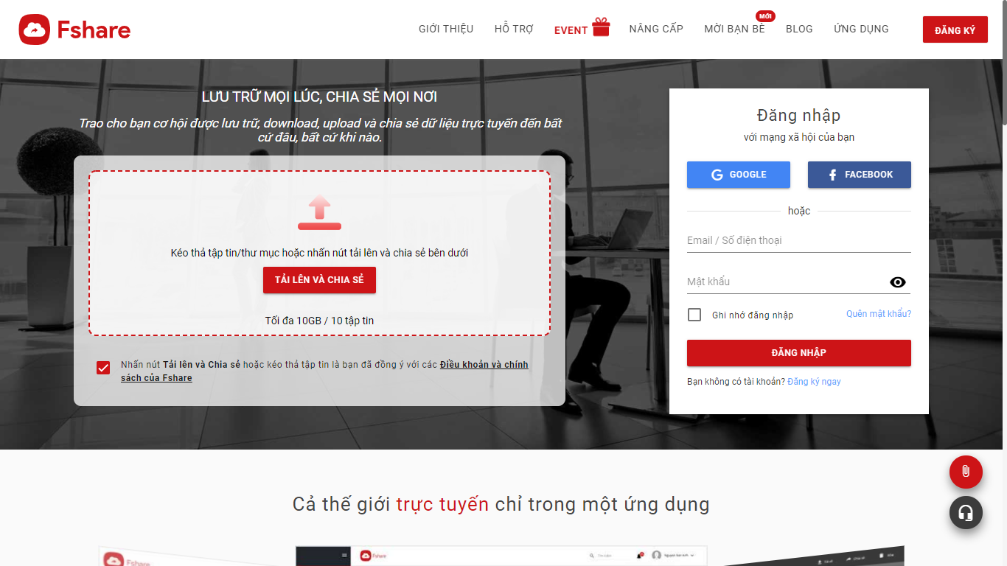

**Hình 1.1 Trang chủ Fshare**

Fshare là một mạng xã hội sử dụng nền tảng công nghệ điện toán đám mây (cloud computing) để lưu trữ và chia sẻ các dữ liệu trực tuyến. Fshare được phát triển và quản lý bởi Công ty cổ phần Viễn thông FPT Telecom.

Khi bắt đầu sử dụng Fshare, ta cần đăng ký tài khoản và sẽ được tặng 50GB dung lượng lưu trữ để sử dụng. Fshare có ưu điểm là tốc độ tải và chia sẻ dữ liệu cao. Tuy nhiên, đây là dịch vụ lưu trữ dữ liệu trả phí, đúng hơn là Freemium (miễn phí các dịch vụ cơ bản, tính phí các dịch vụ nâng cao).

* **Lợi ích**

Fshare là công cụ giải quyết các vấn đề về lưu trữ dữ liệu. Đây là một trong những Top Server lưu trữ dữ liệu cho phép upload và chia sẻ dữ liệu hiệu quả.

Fshare cho phép lưu trữ và chia sẻ các tài liệu như video, phim, ứng dụng, game... về máy tính hay laptop mà không sợ link bị lỗi. Ngoài ra, tốc độ Fshare cũng rất nhanh, tốc độ upload/download sẽ phụ thuộc vào tốc độ băng thông của ta.

* **Những tính năng nổi bật của Fshare**

Trang web của Fshare được thiết kế đơn giản, thân thiện giúp người dùng dễ dàng làm quen và sử dụng một cách nhanh chóng, hiệu quả. Ngoài ra, ta còn có thể theo dõi, quản lý thư mục, tải file vào tài khoản, gửi tập tin dung lượng lớn và xem trực tuyến những bộ phim, video... ngay tại trang web.

Tuy nhiên, các tính năng của Fshare còn phụ thuộc vào gói dịch vụ đang sử dụng, cụ thể như sau: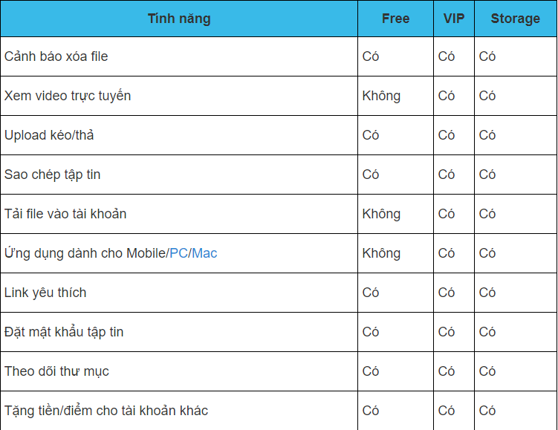

**Hình 1.2: So sánh các gói của Fshare**

***b. API Fshare(2)***

**Hình 2.1: API Fshare**

* API là phần chính của một trang web, khi ta cần đăng nhập hay làm bất cứ điều gì với trang web thì cần sử dụng API của trang web, kể cả quản lí tài khoản của chính mình
* Và API của Fshare cho phép người dùng có tài khoản Vip có thể dễ dàng lầy được link tải xuống để sử dụng cho mục đích cá nhân

**1.5.2 Getlink Fshare**

***a. Tại sao cần getlink Fshare(3)***

- Fshare được đánh giá là một trong các kho lưu trữ file rộng lớn ở Việt Nam. Tuy nhiên, Fshare luôn áp dụng một thuật toán với mục đích cuối cùng là **thúc đẩy người dùng trả tiền để có được dữ liệu họ cần**.

- Bản miễn phí chỉ cho phép ta tải về máy những file với dung lượng thấp.

- Fshare là **dịch vụ lưu trữ dữ liệu trả phí**, đúng hơn là **Freemium**. Nó cho phép ta tải miễn phí với điều kiện phải xem quảng cáo và chỉ được tải xuống những file với dung lượng thấp, tối đa 5 lượt/1 ngày, hơn nữa là bị giới hạn tốc độ và thường xuyên bị đứt quãng trong quá trình tải.

Nếu muốn tải về các file có dung lượng lớn (trên 1GB), chẳng hạn như file cài đặt Office, file iOS Windows hay những tựa game có cấu hình cao, thì ta cần phải **mua tài khoản VIP**.

- Vì vậy Get link Fshare sinh ra với mục đích giúp ta tải dữ liệu với tốc độ cao và không bị giới hạn về băng thông, và không bị ràng buộc phải nạp tiền vào để mua.



**Hình 3.1: Getlink Fshare giúp tải tệp tin từ Fshare về nhanh hơn**

***b. Có nên sử dụng Getlink Fshare Miễn phí(4)***

#### Ưu điểm của việc Get link Fshare miễn phí

Các dữ liệu trên Fshare nếu như ta muốn tải về thì có 2 phương thức: **Tải miễn phí với tốc độ bình thường** và **tải tốc độ cao với tài khoản VIP**. Đối với tài khoản VIP, ta cần phải trả phí để lựa chọn các gói VIP.

Việc Get link Fshare sẽ giúp các ta được phép tải file có dung lượng lớn về máy với tốc độ khá cao, đặc biệt là ta sẽ không cần phải mua các gói VIP hay trả bất kỳ một khoản phí nào.

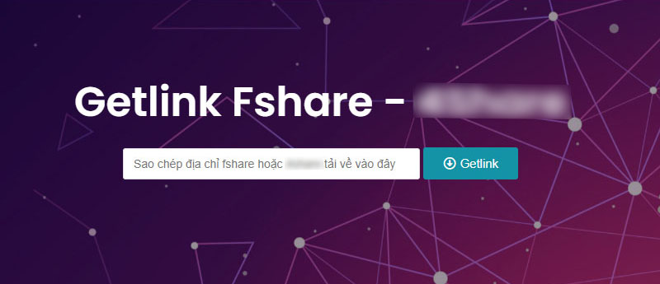

**Hình 4.1 Một trong số những web cho phép Get link Fshare miễn phí**

#### ****Nhược điểm của việc Get link Fshare miễn phí****

Nhược điểm lớn nhất của những trang miễn phí này là có thể bị **giới hạn lưu lượng hoặc số lượng file**.

Bên cạnh đó, quá trình kiểm duyệt tài liệu cực kỳ nghiêm ngặt, khiến cho việc tải hay chia sẻ ứng dụng rất hạn chế. Đồng thời, quá trình tải cũng sẽ đính kèm nhiều quảng cáo và có thể bị gián đoạn, việc Get link Fshare miễn phí **không đảm bảo thành công 100%**.

Việc Get link Fshare free từ các trang không rõ nguồn gốc còn có thể **gây rủi ro đến các dữ liệu hoặc thông tin bảo mật** trên máy tính của ta.

Không những thế, Fshare cũng ngày càng đẩy mạnh kiểm duyệt, kiểm soát và vô hiệu hóa các trang web hỗ trợ Get link Fshare miễn phí.



**Hình 4.2: Việc Get link Fshare free không đảm bảo thành công 100%**

**1.5.3 Tình hình nghiên cứu thuộc lĩnh vực đề tài trong nước và trên thế giới**

- Hiện này có rất nhiều ứng dụng Getlink Fshare đang được chia sẻ một cách miễn phí hoặc trả phí, đều có thể getlink ổn định nhưng có giới hạn về lượng host (Máy chủ) có thể triển khai trên 1 máy chủ và lượng tài nguyên tiêu tốn để có thể hoạt động ổn định

- Những ứng dụng của getlink Fshare đều có tỉ lệ khoá tài khoản vĩnh viễn (Ban account) tương đối cao, cùng với việc thường xuyên bảo trì hệ thống để thay thế tài khoản và máy chủ sập là thường xuyên

**PHẦN 2: TIẾN HÀNH NGHIÊN CỨU VÀ KẾT QUẢ NGHIÊN CỨU**

**2.1 Ngôn ngữ và tài nguyên**

***a. Node.js(5)***

Nền tảng Node runtime bao gồm mọi thứ mà bạn cần để hoàn thành một chương trình viết bằng JavaScript.

NodeJS là một nền tảng được xây dựng trên “V8 Javascript engine” được viết bằng c++ và Javascript. Nền tảng này được phát triển bởi Ryan Lienhart Dahl vào năm 2009.

Node.js ra đời khi các developer đời đầu của JavaScript mở rộng nó từ một thứ bạn chỉ chạy được trên trình duyệt thành một thứ bạn có thể chạy trên máy của mình dưới dạng ứng dụng độc lập.

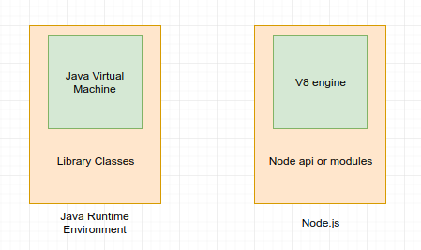

**Hình 5.1: Tương đồng giữa Node.js và Java Script**

***b. HTML(6)***

**HTML** được tạo ra bởi Tim Berners-Lee, một nhà vật lý học của trung tâm nghiên cứu CERN ở Thụy Sĩ. Hiện nay, HTML đã trở thành một chuẩn Internet được tổ chức W3C (World Wide Web Consortium) vận hành và phát triển. Bạn có thể tự tìm kiếm tình trạng mới nhất của HTML tại bất kỳ thời điểm nào trên Website của W3C.

Phiên bản đầu tiên của **HTML** xuất hiện năm 1991, gồm 18 tag HTML. Phiên bản HTML 4.01 được xuất bản năm 1999. Sau đó, các nhà phát triển đã thay thế HTML bằng XHTML vào năm 2000.

Đến năm 2014, HTML được nâng cấp lên chuẩn HTML5 với nhiều tag được thêm vào markup, mục đích là để xác định rõ nội dung thuộc loại là gì (ví dụ như: <article>, <header>, <footer>,…).

**Theo Mozilla Developer Network** thì **HTML Element Reference** hiện nay có khoảng **hơn 140 tag**. Tuy nhiên một vài tag trong số đó đã bị tạm ngưng (do không được hỗ trợ bởi các trình duyệt hiện hành).



**Hình 6.1: Biểu tượng của HTML code**

***c. Google Chrome và Chromium(7)***

- Chromium là dự án mã nguồn mở và là nền tảng cho Google Chrome. Do hoàn toàn là mã nguồn mở nên Chromium có sẵn trên kho phần mềm Linux để dễ dàng cài đặt hơn.

- Ngoài ra trình duyệt Chromium cũng có sẵn trên các nền tảng khác. Bạn có thể chạy Chromium trên Windows hoặc Mac - về mặt lý thuyết. Tương tự như vậy, Chromium OS là tên dự án mã nguồn mở, nền tảng Chrome OS của Google.

- Chromium thường được dùng trong các ứng dụng tự động mở web tự động, để làm các hành động tự động mà không có captcha, nhất là sử dụng bot để spam hoặc mua hàng tự động



**Hình 7.1: Biểu tượng của Chromium**

**2.2 Mở máy chủ và xác định những lỗi có thể có**

***a. Mở máy chủ(8)***

- Chọn máy chủ và mở cổng cần thiết trên bảng điều khiển của máy chủ, cổng có thể tuỳ chọn sửa tại dòng port trong index (để có thể có nhiều máy chủ được mở hơn so với thực tế)

- Cài đặt những công cụ cần thiết (ở đây là Node.js, nhân nền của cả chương trình)

- Cài đặt các gói phụ cần thiết và tiến hành chạy máy chủ

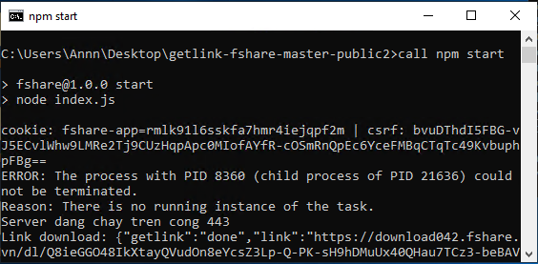

**Hình 8.1: Hình ảnh một máy chủ đang chạy thực tế**

***b. Xác định lỗi(9)***

- Lỗi máy chủ bị ngắt kết nối đến Fshare, thường khi máy chủ của Fshare bị quá tải thì máy chủ getlink thường xuyên gặp lỗi này, và em đã khắc phục bằng cách thêm tính năng tự động khởi động lại (Auto Restart) mỗi lần máy chủ (Server) Getlink bị đứt kết nối

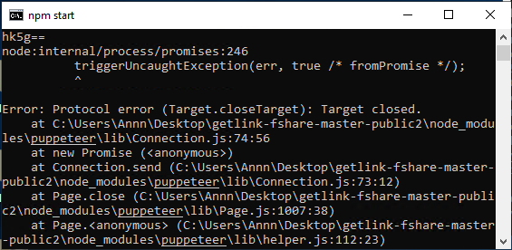

**Hình 9.1: Lỗi bị ngắt kết nối đến Fshare**

- Lỗi tài khoản quá lượt tải về, thường xuyên diễn ra khi chia sẻ cho cộng đồng tải, lỗi này thường xuyên diễn ra khi tài khoản có quá nhiều tác vụ tải xuống cùng lúc nên Fshare tạm thời khoá tính năng tải xuống của tài khoản, nên cần vào tải khoản để xoá phiên tải xuống, sửa thủ công

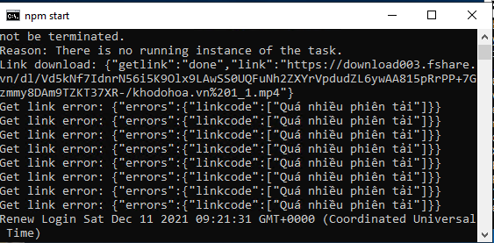

**Hình 9.2: Lỗi quá nhiều phiên tải**

**2.3 Thử nghiệm mở máy chủ và chia sẻ nguồn tài nguyên**

**2.3.1 Chuẩn bị máy chủ và mã nguồn để triển khai(10)**

- Máy chủ cần mở cổng kết nối và cho phép kết nối qua cổng ở trên tường lửa cùng máy chủ đang chạy thực tế

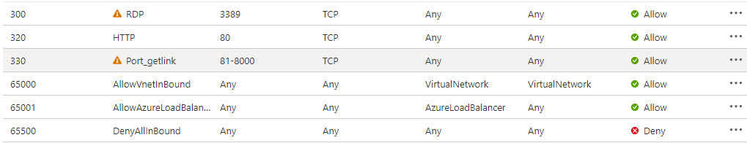

**Hình 10.1: Các cổng hiện tại đang mở trên server getlink đang hoạt động**

- Ở đây em sẽ mở tất cả các cổng (Full port) của máy chủ từ xa (Remote Server) vì em đang mở cho cộng đồng sử dụng nên em đang treo (sử dụng liên tục, luôn giữ kết nối) nhiều hơn 1 máy chủ trên đây.

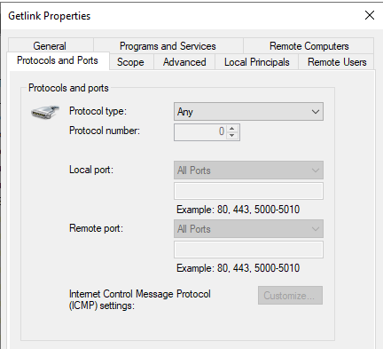

**Hình 10.2: Cổng mở trên tường lửa khi không biết server sẽ lấy nhưng cổng nào**

***2.3.2 Cài đặt những phần mềm cần thiết và triển khai máy chủ(11)***

- Ở đây em đang dùng nhiều hơn 1 cổng để treo web, bình thường khi không mở cổng mà chạy ứng dụng thì máy chủ sẽ chạy trên localhost:{cổng đang được cài đặt} (Hình dưới đây là em đang dùng cổng 81)

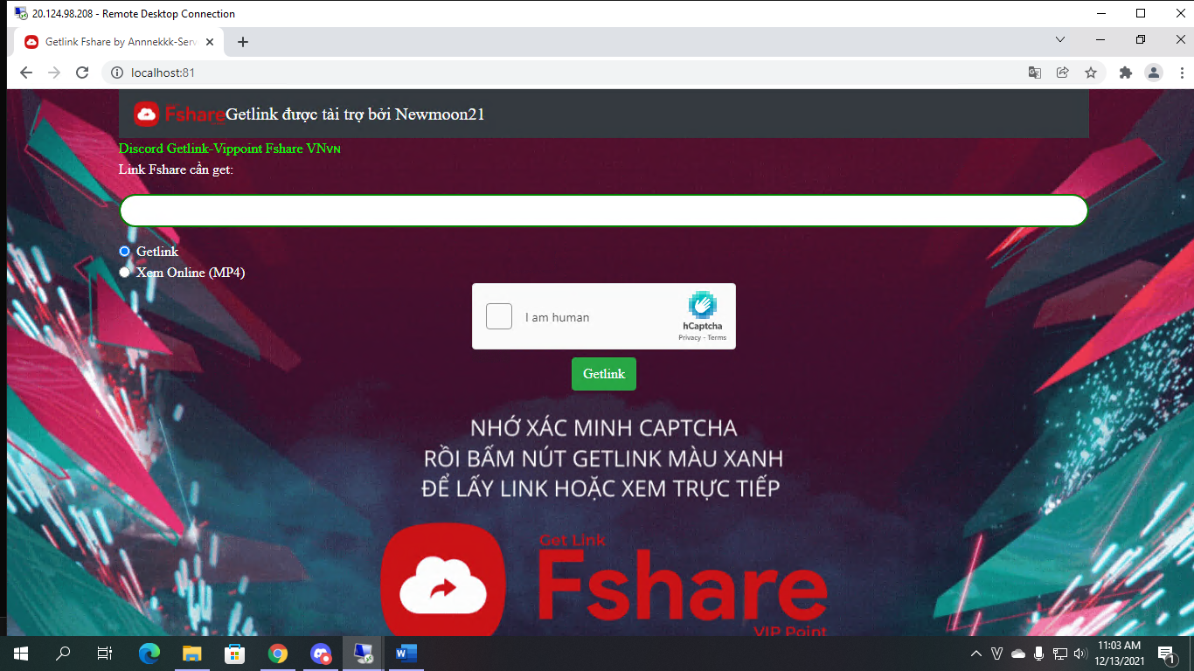

**Hình 11.1: Máy chủ chạy theo cách tự dùng**

- Do em hiện tại đang mở cổng kết nối trên cả server lẫn bảng điều khiển server của máy nên có thể sử dụng trực tiếp IP (Internet Protocol – Định danh kết nối và giao thức internet) của máy chủ để kết nối trực tiếp đến máy chủ

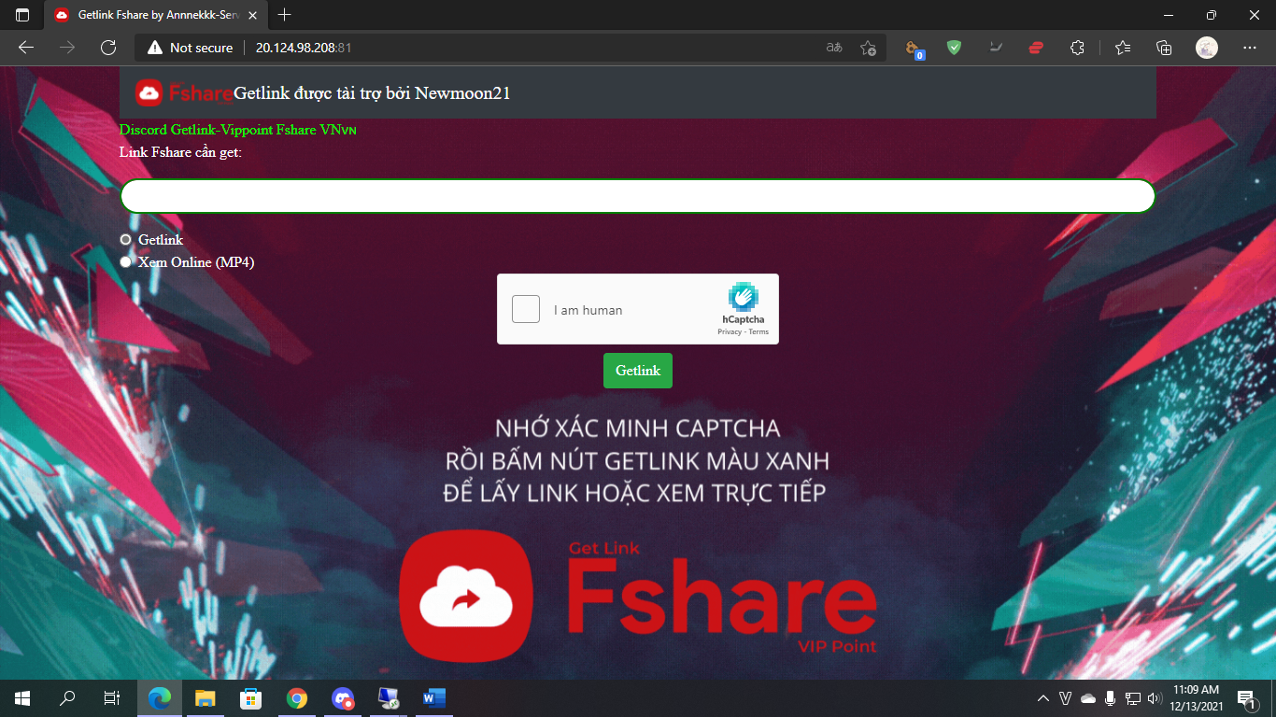

**Hình 11.2: Kết nối đến máy chủ thông qua IP của máy chủ**

- Khi em để rõ ràng địa chỉ IP để kết nối thì sẽ gặp 1 vấn đề lớn là có nguy cơ bị hack server (Người khác xâm nhập vào máy chủ bất hợp pháp) vậy nên em bổ sung hệ thống Port Forwarding (Chuyển tiếp kết nối) vừa giúp bảo đảm kết nối vừa giảm tỉ lệ bị hack server

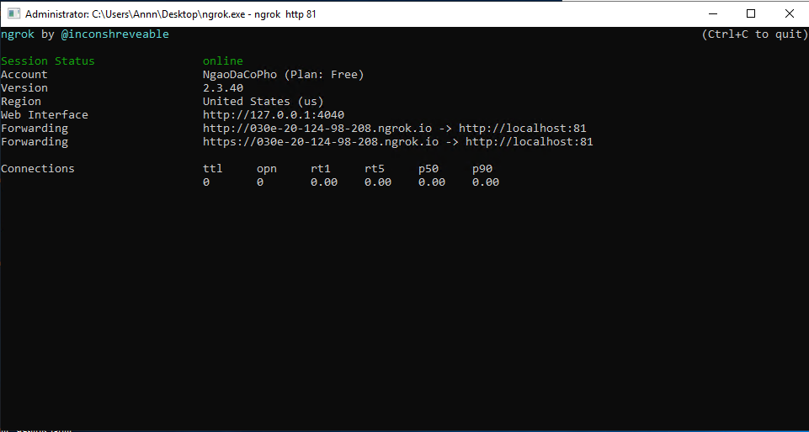

**Hình 11.3: Ngrok - Ứng dụng Port Forwarding sử dụng được kể cả khi không mở cổng**

**2.3.3 Kiểm tra kết nối tới máy chủ và mức độ ổn định của máy chủ**

***a. Kết nối đến máy chủ(12)***

- Kết nối đến máy chủ của em thường rất ổn định do em đang sử dụng dịch vụ máy chủ ảo của Microsoft Azure, và tất cả những dịch vụ Cloud Computing (Điện toán Đám mây) khác em đã sử dụng qua để host trang web getlink đều cực kì ổn định

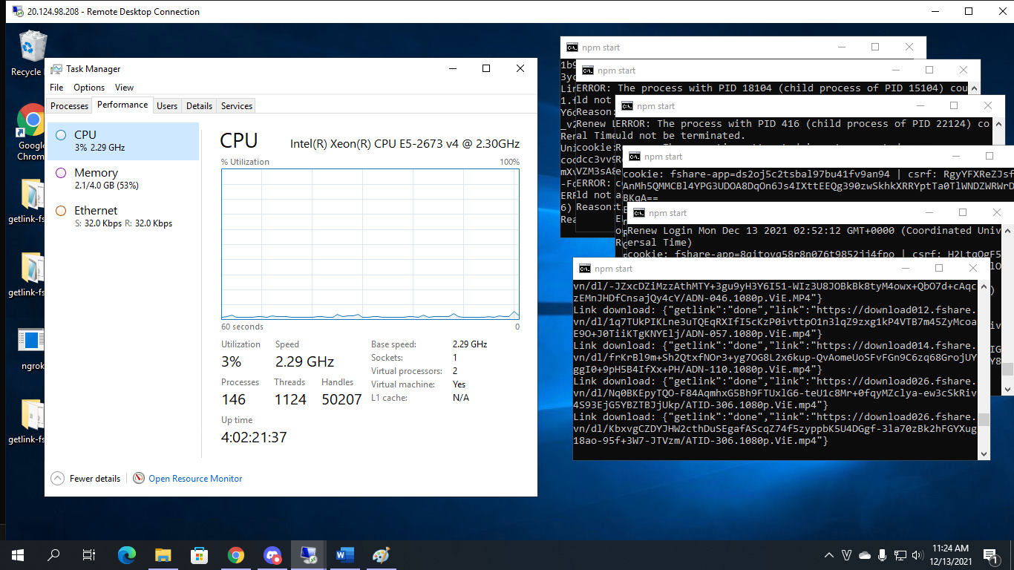

**Hình 12.1: 6 trang cùng hoạt động trên 1 chiếc máy chỉ 4GB Ram**

***b. Mức độ ổn định của máy chủ***

- Mức độ ổn định của máy chủ phụ thuộc vào chiếc máy được lựa chọn để mở server nên em không thế nói nhiều được về điều này, em đã test (thử) trên chiếc máy 1 nhân 1GB Ram và máy chủ hoàn toàn vẫn có thể chạy bình thường

**Hình 12.2: Máy chủ hoạt động bình thường trên chiếc máy yếu ớt**

**KẾT LUẬN**

Điều đầu tiên là sản phẩm của em đang hoạt động ở mức sản phầm, luôn có 1000-5000 lượt truy cập hệ thống của em mỗi ngày, cùng một chỗ đứng khá ổn định ở J2Team, PITVN và Getlink-Vippoint Fshare VN

Tuy rằng cũng đã có nhiều sản phẩm cũng có công dụng tương tự trên thị trường, nhưng thường có rất nhiều quảng cáo cũng như máy chủ không ổn định, bắt người dùng đợi getlink, lỗi getlink, phải tải thông qua máy chủ của họ (tốc độ rất chậm) và rất nhiều thứ khác. Hệ thống của em hoàn toàn sạch quảng cáo, không bắt người dùng phải tải qua mạng của máy chủ và không bắt người dùng đợi getlink, hoạt động ổn định và không tốn quá nhiều tài nguyên

**TƯ LIỆU THAM KHẢO**

- API Fshare: <https://www.fshare.vn/api-doc>

- HTML code: <https://www.w3schools.com/html/default.asp>

- Node.js code: <https://www.w3schools.com/nodejs/>

- hCaptcha: <https://docs.hcaptcha.com/>

- Ngrok Port Forwarding: <https://ngrok.com/docs>